Goniometrické funkce pro K3/MAT, na 27. 2. – 12. 3. 2021
Vzorce
$$sin\left(úhel\right)=sinus\left(úhel\right)=\frac{protilehlá odvěsna}{přepona}$$
$$cos\left(úhel\right)=kosinus\left(úhel\right)=\frac{přilehlá odvěsna}{přepona}$$
$$tg\left(úhel\right)=tangens\left(úhel\right)=\frac{protilehlá odvěsna}{přilehlá odvěsna}$$
$$cotg\left(úhel\right)=kotangens\left(úhel\right)=\frac{přilehlá odvěsna}{protilehlá odvěsna}$$

Vyřešte alespoň jednu z obou úloh, nejlépe však obě.

Maturitní úloha
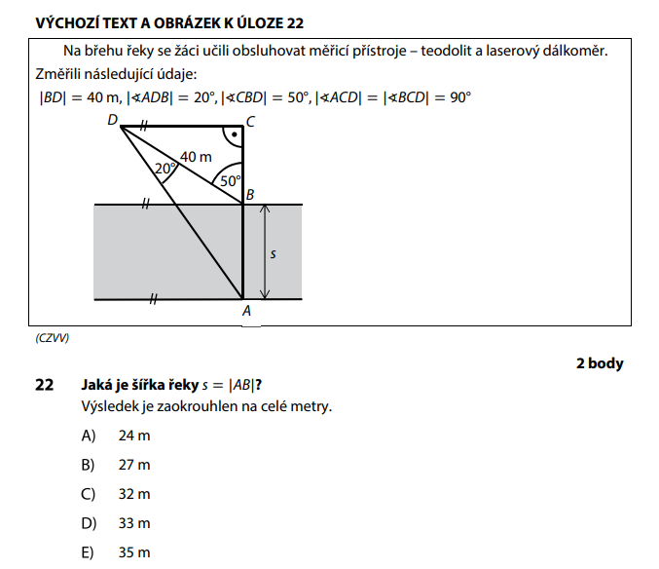

Grafická úloha
Pomocí pravítka a kružítka, případně úhloměru (ale dá se i bez něj) stanovte hodnoty funkcí sinus a kosinus pro úhel α = 135°.
Následně
- Ověřte platnost vzorce $\sin^{2}α+\cos^{2}α=1$ dosazením α = 135°.
- Spočtěte $tg135°$ kalkulačkou a vzorcem $tg α=\frac{\sin{α}}{\cos{α}}$, mělo by se shodovat.
- Spočtěte $cotg135°$ kalkulačkou a vzorcem $cotg α=\frac{\cos{α}}{\sin{α}}$, mělo by se shodovat.
Poznámka: Je možné, že v bodech 2) a 3) narazíte na problémy různých kalkulaček, případně se k tomu vrátíme. Některé lze obejít pomocí dalšího vzorce $cotg α=\frac{1}{\operatorname{tg}{α}}$.

